Методическая разработка
Конспект группового логопедического занятия 1 класс
Тема «Буквы и звуки»

Составила: учитель –логопед МОУ «СОШ №77» г. Саратов
Куклина Полина Александровна
Электрон. Почта: almaspolina@mail.ru

Саратов 2022 год
Тема: Буквы и звуки

Цель: Сформировать представления дифференциации понятий « звук» и «буква»

Задачи:
Коррекционно-развивающие:
- корригировать внимание;
- корригировать и развивать зрительное восприятие…;
- корригировать и развивать слуховое восприятие…;
- корригировать и развивать мелкую моторику кистей рук (формирование ручной умелости, развитие ритмичности, плавности движений, соразмерности движений);
- корригировать и развивать личностные качества учащихся, эмоционально-волевую сферу (навыков самоконтроля, усидчивости и выдержки);
Образовательные:
- формирование представления о « Звуке» и «букве»…;
- продолжать знакомить с неречевыми и речевыми звуками;
- дифференцировать понятия «звук « и « буква»;
- проверить знания алфавита
Воспитательные:
- воспитывать интерес к занятиям;
- воспитывать самостоятельность;
- воспитывать нравственные качества ( доброжелательность, трудолюбие)

Здоровьесберегающие:
- планировать объем материала с учетом повышенной утомляемости детей;
- следить за правильной посадкой детей;
- способствовать созданию благоприятного психологического климата;
- соблюдать режим охраны зрения;
- чередовать статические и динамические задания.

Оборудование: распечатка – схема «Буквы –Звуки», индивидуальные карточки, Су-Джок массажёр -6 шт, приложение Мерсибо ( компьютерная игра «Звуковая угодайка», «Лягушка-буквоедка»), карточка со зрительной гимнастикой

Ход занятия

Этапы занятия | Виды работы  на этапе | Деятельность педагога | Деятельность учащихся  (ребенка) | Какие задачи решались в ходе выполнения заданий
I.  Оргмомент | - Приветствие детей  - Актуализация знаний звуков окружающего мира | - Здравствуйте ребята!  - Сядет тот, кто скажет мне как подает голос ослик.  – сядет тот кто скажет мне, как гудит поезд.  - ……стучит молоток.  - …….как человек кричит, зовет в лесу.  - ……как стреляет пушка.  - …….как подает голос ёжик. | Дети выполняют задание и садятся за парту.. | - Организовать детей.  - Настроить детей на занятие.  - Способствовать созданию благоприятного психологического климата.
II.
Основной этап.
II.1.  Проверка ДЗ | - Проверка тетради с ДЗ. | Педагог проверяет карточки с ДЗ в тетради |  | Определить уровень усвоения пройденного материала.
II.2.  Актуализация знаний. | - Опрос.  - Дидактическая игра в приложении Мерсибо «Звуковая угадайка» | Вопросы педагога.  - Мы слышим различные звуки. Бывают неречевые звуки и речевые звуки.  - Скажите звуки окружающего мира, голоса животных – это какие звуки – речевые или неречевые?  - А речь человека – это ..?  - Речь бывает устная и ….?  - Письменная речь – это - ….?  - Устная речь – это….? | Дети отвечают на вопросы педагога.  Играют в игру «Звуковая угадайка» | Привлечь внимание и вызвать интерес детей к занятию.  Актуализировать знания пройденного материала.
II.3  Изучение нового материала. | - Объяснение материала.  - Демонстрация схемы.  - Работа в тетради. | Высказывания учителя.  - Устная речь выражается в звуках. Звуки мы слышим и говорим.  - Письменная речь выражается в буквах. Буквы мы читаем (видим), пишем.  Учитель вешает на доску схему.  Схема. ( « Буквы» и «Звуки»)  - Откройте тетради. Запишите сегодняшнее число.  Запишем схему в тетрадь.( учитель дублирует схему на доске  Звук – слышим,  Буква - ,пишем | Дети вместе с учителем проговаривают по схеме « Буквы и звуки».  . | Уточнить понятия устная и письменная речь.  Учить понятия «звук» и «буква».  Расширять активный и пассивный словарь.  Развивать связную устную речь.  Научить дифференцировать понятия « звук» и «буква»
II.4  Закрепление изученного материала . | - Д/и.  Приложение Мерсибо игра «Лягушка-буквоедка» | - А сейчас мы поиграем в игру с Лягушками-буквоедками.  - Лягушки буквоедки любят есть только правильно написанные буквы. |  | Упражнять в умении узнавания правильного образа печатно буквы.  Закреплять навык – знание алфавита.  Развивать зрительное восприятие.
Динамичес  кая пауза. |  | Пальчиковая гимнастика (с Су-Джок массажёром)  Физминутка |  | Проведение массажа ладоней с помощью массажора Су-Джок  Способствовать снятию общего утомления.  Развивать общую моторику.  Чередовать статические и динамические задания.
II.4  Закрепление изученного материала. | Схема « Буквы и звуки» | - Посмотрите на схему и скажите..  Буквы мы………  А звуки мы……… | Дети, каждый по схеме проговаривает понятие о букве и звуке
Зрительная гимнастика. |  |  |  | Соблюдать режим охраны зрения.
II.5  Контроль знаний и умений.  . | Самостоятельная работа.  Работа в тетради | - Педагог предлагает работу с картинками.  - Самостоятельная работа в тетради на карточке.  - Я на доске написала различные знаки, цифры и буквы.  - Запишите себе в тетрадь только буквы.  к2ут+АΔсм5  Работа на карточках – « Жук –буквоед» | Дети выполняют задания учителя | Проконтролировать уровень усвоения знаний что такое буква.  Проконтролировать знания графического образа печатных букв.
III.
Итог занятия.
III.1  Подведение итогов и оценка деятельности учащихся (ребенка). | - Опрос.  - Оценивание. | - Сегодня на занятии мы говорили с вами о звуках и …..  - Звуки мы…..  - Буквы мы …..  - Мы поиграли с Лягушкой - буквоедкой и даже исправили все буквы которые испортил Жук- буквоед, дописали их.  Вы молодцы справились со всеми заданиями. |  | Подвести итог работы на занятии.  Развивать долговременую память.  Оценить деятельность детей.
III.2  Домашнее задание. | Карточка с заданием «Жук –буквоед» | До свидания. |  | Закрепить знания и умения, полученные на занятии, дома.

Приложение 1
Игра из приложения Мерсибо «Звуковая угадайка»


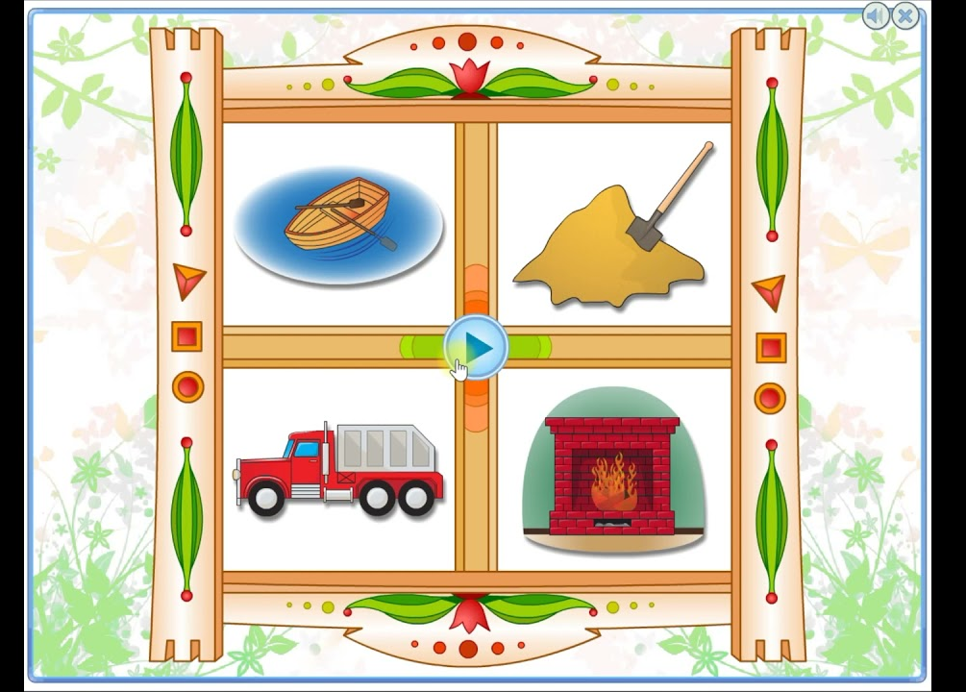

Приложение 2
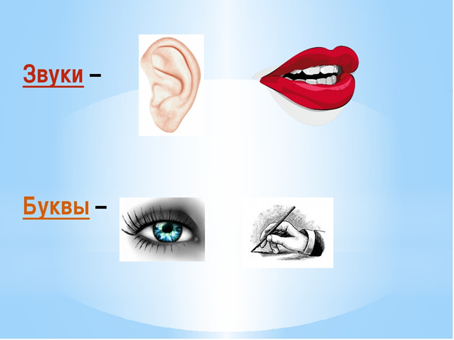

Приложение 3
Игра из приложения Мерсибо « Лягушка-буквоедка»
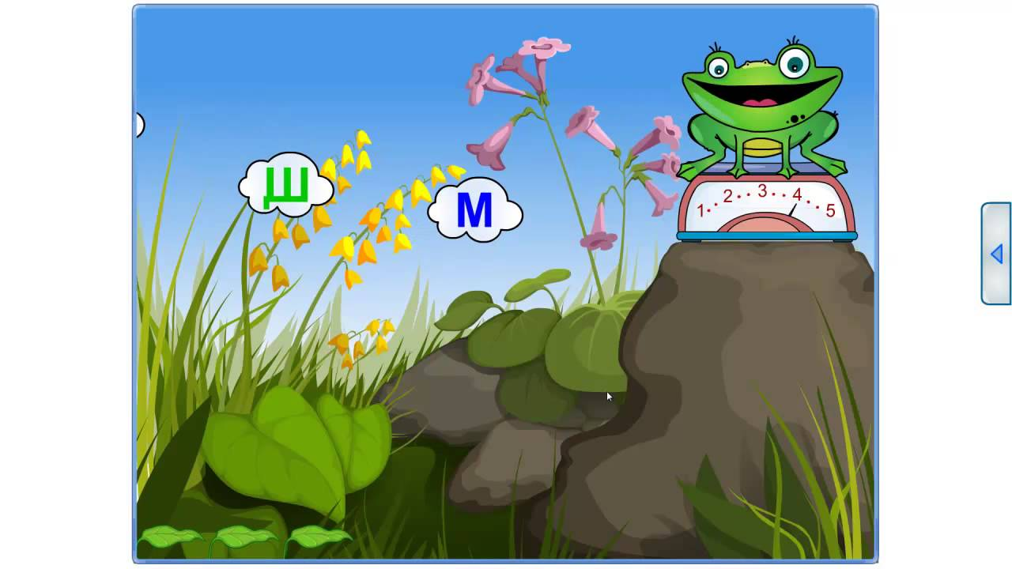
Приложение 4
Пальчиковая гимнастика с помощью Су-Джок массажора
СКАЗКА «ЁЖИК»
Жил был ёжик (показываем шарик-массажёр).
Он был колючий (обхватываем ладонью правой, затем левой руки).
Как-то раз, пошёл он погулять (катаем по кругу на ладони).
Пришёл на полянку, увидел короткую тропинку и побежал по ней (катаем от ладони к мизинчику и обратно),
вернулся на полянку (катаем по кругу на ладони),
опять побежал по полянке (катаем между ладонями по кругу),
заметил речку, побежал по её бережку (катаем по безымянному пальцу),
снова вернулся на полянку (между ладонями),
посидел, отдохнул, погрелся на солнышке, увидел длинную тропинку и побежал по ней (катаем по среднему пальчику),
вернулся на полянку и увидел горку, решил забраться туда (слегка поднимаем указательный пальчик и водим шариком по нему).
Потом ёжик покатился вниз и снова оказался на полянке (движение по кругу на ладони), увидел деревце и оббежал вокруг него (катаем вокруг большого пальчика, подняв его).

Приложение 5
Физминутка «Ёжик»
Жил в лесу колючий ежик,
Был клубочком и без ножек, (Обнимают себя за плечи)
Не умел он хлопать
— Хлоп-хлоп-хлоп, (Хлопают в ладоши)
Не умел он топать
— Топ-топ-топ. (Выполняют «топотушки»)
Не умел он прыгать
— Прыг-прыг-прыг (Прыгают на двух ногах)
Только носом двигать
– Шмыг-шмыг-шмыг
А ребятки в лес пришли,
Ежика в лесу нашли,
Научили хлопать
— Хлоп-хлоп-хлоп, (Хлопают в ладоши)
Научили топать
— Топ-топ-топ. (Выполняют «топотушки»)
Научили прыгать
— Прыг-прыг-прыг, (Прыгают на двух ногах)
Научили бегать…(Бегают на месте)
Приложение 6

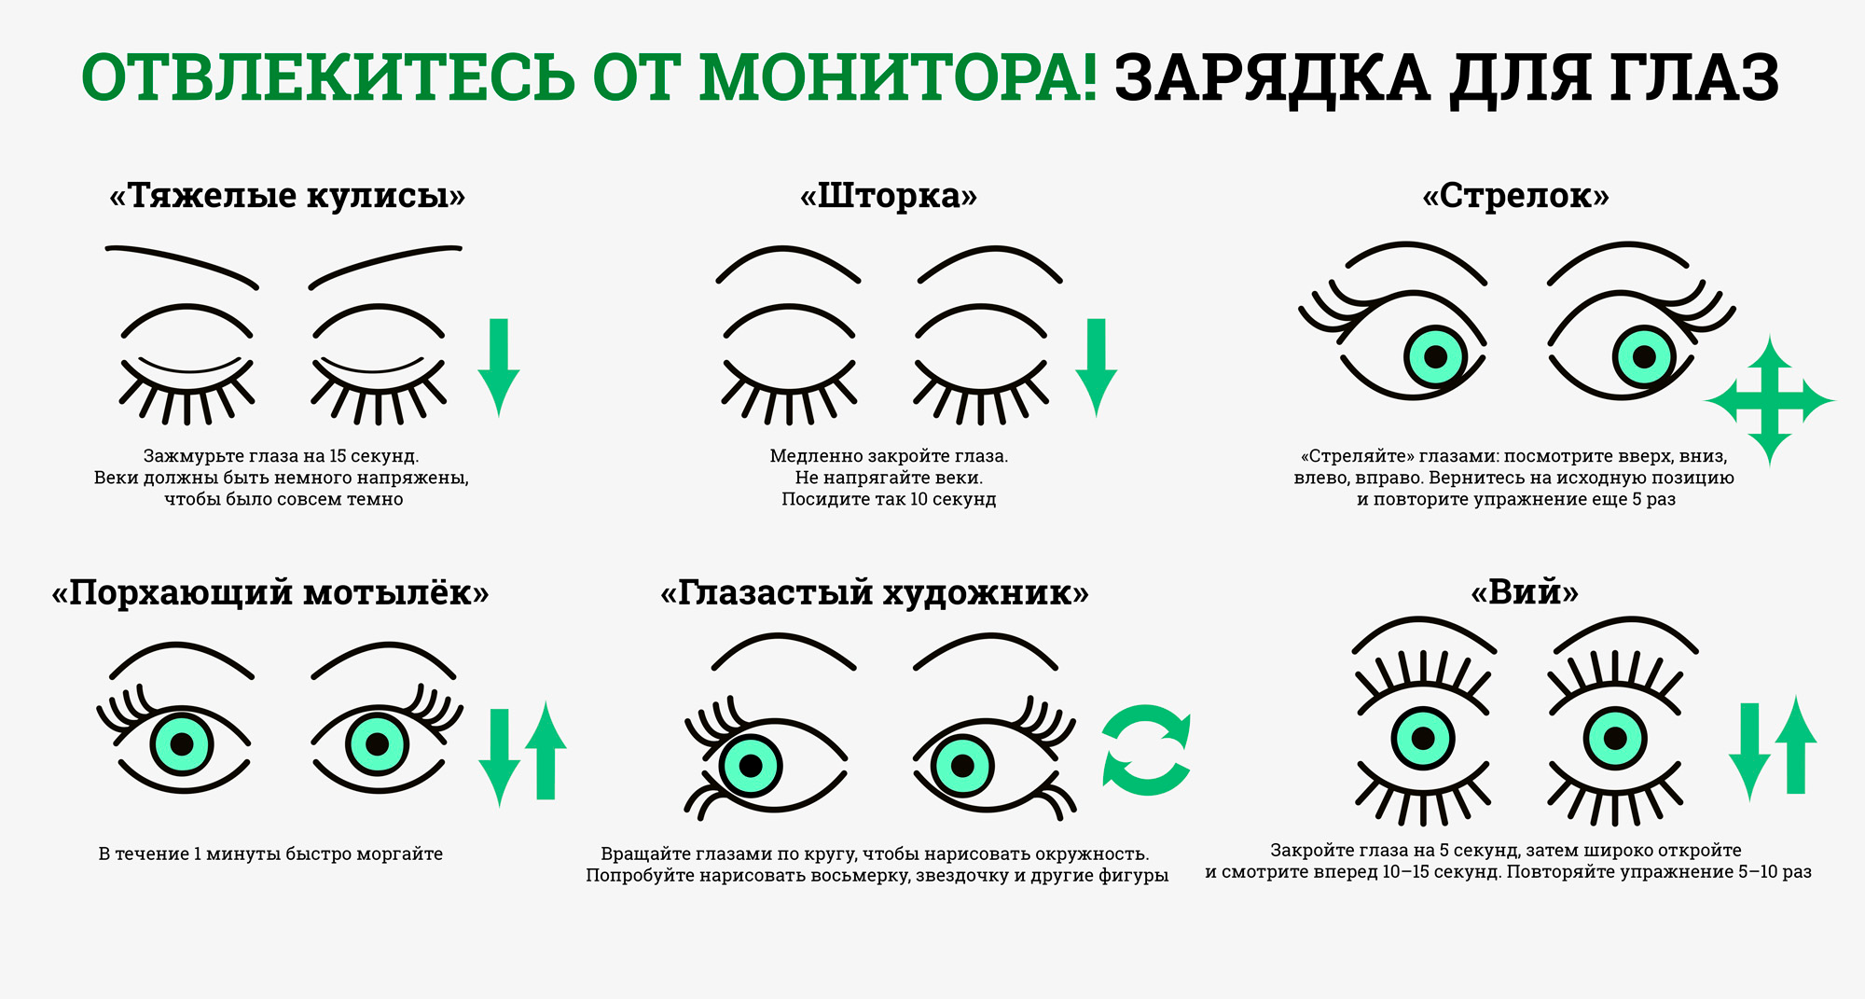

Приложение 7
Карточка « Жук-буквоед»
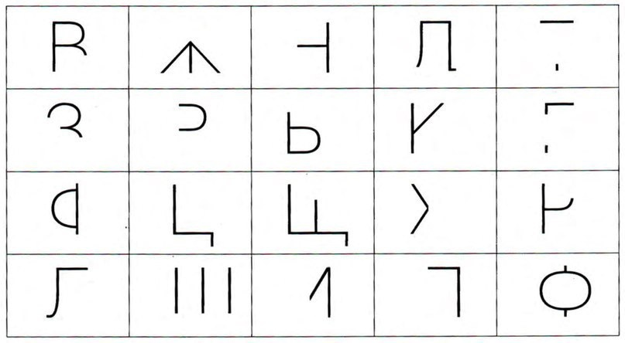

Приложение 8
Карточка Д/З «Жук-Буквоед»


